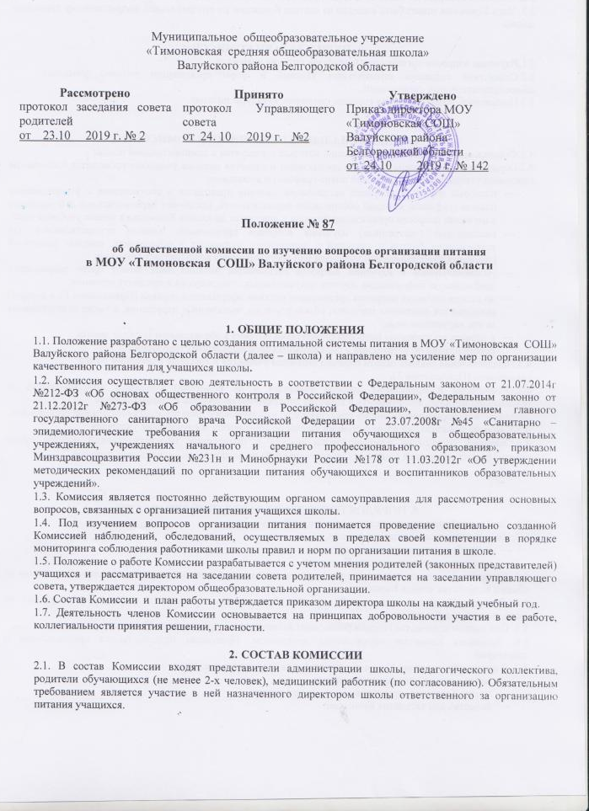 2.2. Комиссия избирает из числа ее членов: председателя Комиссии, заместителя председателя и секретаря.

2.3. Член Комиссии может быть выведен из состава Комиссии по его заявлению, направленному директору школы.

- ЦЕЛИ И ЗАДАЧИ КОМИССИИ
3.1.Изучение вопросов организации и качества питания учащихся.

3.2.Содействие созданию оптимальных условий и форм организации питания учащихся общеобразовательных организаций.

3.3.Повышение охвата учащихся горячим питанием, культуры питания.

4.ФУНКЦИОНАЛЬНЫЕ ОБЯЗАННОСТИ КОМИССИИ
4.1.Формирование плана работы Комиссии, который согласуется с администрацией школы.

4.2.Осуществление изучения вопросов организации и качества питания учащихся проводится планово (на основании утвержденного Комиссией плана-графика) и внепланово:

- плановые изучения вопросов организации питания проводятся в соответствии с утвержденным планом-графиком, который обеспечивает периодичность, исключает нерациональное дублирование в изучении вопросов организации питания и доводится до членов Комиссии в начале учебного года;

- внеплановые (экстренные) изучения вопросов организации питания осуществляются для установления фактов и сведений о нарушениях, указанных в обращениях, жалобах родителей (законных представителей) учащихся или урегулирования конфликтных ситуаций;

- уполномоченные в изучении вопросов организации питания лица имеют право запрашивать необходимую информацию, изучать документацию, относящуюся к предмету изучения;

- по итогам изучения вопросов организации питания оформляется справка (Приложение 1), в которой указываются основания изучения, объем изучения, выявленные нарушения, а также ответственные за эти нарушения лица;

- в справке по изучению вопросов организации питания в обязательном порядке даются
рекомендации об устранении в определенный срок выявленных нарушений.
4.3.Осуществление анализа охвати горячим питанием учащихся и внесение изменений по его
увеличению (Приложение 3).

4.4.Организация и проведение опросов учащихся и их родителей (законных представителей) по организации питания, ассортименту и качеству отпускаемой продукции и предоставление

полученной информации законному представителю юридического лица общеобразовательной организации.

4.5.Внесение предложений администрации школы по улучшению обслуживания учащихся.

4.6.Оказание содействия администрации школы в проведении просветительской работы среди учащихся и их родителей (законных представителей) по вопросам рационального питания.

- ПОРЯДОК ПРОВЕДЕНИЯ ЗАСЕДАНИЙ КОМИССИИ
- Заседания Комиссии проводятся по мере необходимости.
- Внеочередные заседания проводятся:
  - по требованию законного представителя юридического лица школы;
  - по инициативе председателя Комиссии.

5.3. Заседания Комиссии являются правомочными, если в них принимают участие не менее половины от общего количества членов Комиссии.

5.4. Решения Комиссии принимаются простым большинством голосов от числа присутствующих на заседании членов Комиссии.

5.5. При равном количестве голосов решающим является голос председателя Комиссии.

5.6. Заседания Комиссии оформляются протоколом. Протоколы подписываются председателем и секретарем.

5.7. В протоколе заседания Комиссии указываются следующие сведения:

- место и время проведения заседания;
- члены Комиссии, присутствующие на заседании;
- повестка дня заседания Комиссии:
- вопросы, поставленные на голосование;
- итоги голосования по поставленным вопросам;
- принимаемые в ходе заседания Комиссии решения.

Приложение 1

СПРАВКА
по изучению организации питания в общеобразовательном учреждении

(наименование учреждения)

(основания)

Комиссия в составе:
Председатель комиссии __________________________________________________________

_______________________________________________________________________________

Члены комиссии:

В присутствии

составили настоящую справку о том, что «___» _____________20 ___г. в _____час. _____мин.
проведено изучение организации питания в общеобразовательном учреждении.

В ходе изучения выявлено:
при обеденном зале столовой установлены умывальники в количестве _________________ ;

(примечание: если есть замечания (подведена вода холодная и горячая))
рядом с умывальниками предусмотрены электрополотенца в количестве ________________ ;

(примечание: если есть замечания)

Наличие мыла __________________________________________________________________

Наличие графика работы столовой _________________________________________________
Наличие графика приѐма пищи обучающимися ______________________________________
Продолжительность перемены (успевают ли дети принять пищу)

(примечание)

На кого возложены функции ответственного за организацию питания в школьной столовой:

дежурство учащихся в столовой (как организовано)

дежурство педагогов

чистота зала

обеденный зал оборудован столовой мебелью (столами, стульями, табуретами и др. мебелью); количество посадочных мест в обеденном зале ______________________________________
_______________________________________________________________________________

(примечание: достаточно ли посадочных мест и др.)

Внешний вид поваров

Эстетичность накрытия столов:
- гигиеническое состояние столов
- наличие 2-х комплектов подносов
- наличие 2-х комплектов столовых приборов
- гигиеническое состояние столовых приборов

Наличие и доступность размещения меню, ассортимента буфетной продукции:

Соответствие рационов питания утверждѐнному меню

Наличие и место расположения контрольных блюд:

Ассортимент буфетной продукции

Наличие пищевых отходов:

(практически отсутствуют; имеются в наличии; имеются в избытке)

Качество готовой пищи (Таблица 1).

На основании вышеизложенного Комиссия рекомендует:

Члены комиссии:

Со справкой ознакомлен законный представитель юридического лица общеобразовательной организации ____________________________________________________________________

_______________________________________________________________________________
Таблица 1

Изучение качества готовой пищи

 | Наименование |  |  | Критерии оценки
 | Наименование |  |  |  |  | Качество блюда
 | приема пищи |  | Выход |  |  | Качество блюда
 | приема пищи | Правильность | Выход | Контрольное | Эстетическое | Органолептическая | Соблюдение
Дата | (завтрак, обед | Правильность | блюда |  |  |  |  | Примечание
Дата | (завтрак, обед | кулинарной | блюда | взвешивание | оформление | оценка (вкус, цвет, | температурного | Примечание
 | и (или) | кулинарной | согласно
 | и (или) | обработки¹ | согласно | блюда² | (внешний | запах, | режима отпуска
 | полдник) |  | меню |  | вид блюда) | консистенция)³ | готовых блюд

- Блюдо (изделие) доведено до готовности; не пригоревшее, не пересушенное, не сырое и т.п.

- Контрольное взвешивание блюда (см. Приложение 2).

- Обобщенный результат оценки качества готового блюда (изделия), выполненный с помощью чувств человека.

Приложение 2

Проверка соблюдения нормы выхода блюд

Контрольное взвешивание проводят с целью определения соответствия фактического веса блюда (изделия) норме выхода блюда, которая указана в меню.

Для определения правильности веса штучных готовых кулинарных изделий одновременно взвешиваются 10 штук на весах. Если при взвешивании суммарная масса изделий оказывается ниже (выше) нормы, взвешивание перепроверяется еще раз. Далее изделия взвешиваются поштучно. Каши, гарниры и другие нештучные блюда и изделия – путѐм взвешивания порций, взятых при отпуске потребителю.

Определение средней массы блюд, отобранных на раздаче, осуществляется путем раздельного взвешивания трех порций с последующим суммированием и делением на 3. Отклонение средней массы блюд и кулинарных изделий от установленной нормы выхода по рецептуре не допускается.

Допустимое отклонение в массе одного блюда (изделия) от нормы не более чем на ±3%.

Пример 1. При норме выхода блюла в 75 г фактический вес блюда может составлять от 72,75 г до 77,25 г, что является допустимым. Но следует учитывать, что такой подход основан на проверке соблюдения нормы выхода блюда, исходя из средней массы, когда проверке подвергается не отдельное блюдо, а часть продукции, отобранная из партии. Под партией понимается любое количество блюд (изделий) одного наименования, изготовленных за одну смену.

Пример 2. Для проверки соблюдения нормы выхода блюда «Котлеты картофельные со сметаной» отобраны 3 блюда. В соответствии с меню норма выхода блюда составляет 220г.

Путем взвешивания установлено, что вес одной порции равен 215г, второй – 226г, третьей – 223г. Средняя масса готового блюда составляет 221г ((215г + 226г + 226г)/3порц.). Масса одной порции котлет картофельных со сметаной может отклоняться от нормы в сторону уменьшения до 213г (220г * 91%), в сторону увеличения до 227г (220г * 103%). Данное условие соблюдается. Следовательно, блюдо «Котлеты картофельные со сметаной» успешно прошло оценку по норме выхода.
Приложение 3

Анализ охвата горячим питанием обучающихся
Охват обучающихся горячим питанием (за счет средств, поступающих от родителей)

Таблица 1
Наименование общеобразовательнойорганизации | Количество детей с 1 по 4 класс | Количество детей с 5 по 9 класс | Количество детей с 10 по 11 класс | Общая численность обучающихся | Количество детей, получающих горячеепитаниес1по4класс | Количество детей, получающих горячеепитаниес5по9класс | Количество детей, получающих горячеепитаниес10по11класс | Общая численность получающихгорячеепитание | Количество детей, получающих1-разовоегорячеепитание | Количество детей, получающих2-разовоегорячеепитание | Количество детей, получающих3-разовоегорячеепитание | Количество детей, получающих4-разовоегорячеепитание | Охват горячим питанием детей с 1 по 4класс(в%) | Охват горячим питанием детей с 5 по 9класс(в%) | Охват горячим питанием детей с 10 по11класс(в%) | Общий охват горячим питанием (в%) | Охват 1-разовым горячим питанием(в%) | Охват 2-х разовым горячим питанием(в%) | Охват 3-х разовым горячим питанием(в%) | Охват 4-х разовым горячим питанием(в%)
1 | 2 | 3 | 4 | 5 | 6 | 7 | 8 | 9 | 10 | 11 | 12 | 13 | 14 | 15 | 16 | 17 | 18 | 19 | 20 | 21

Примечание:

наличие в столовой (буфете) только чая, кофе, булочек и пирожков не считается горячим питанием; завтрак (обед) включает в себя не менее трех блюд ; столбец № 5 - складывается из столбцов №1 + № 3 + № 4; столбец № 9 - складывается из столбцов № 6 + № 7 + № 8; столбцы с № 14 по № 21 - считаются в процентах
Приложение 3

Анализ охвата горячим питанием обучающихся
Охват льготных категорий обучающихся горячим питанием (дети из многодетных семей)

Таблица 2
Наименование общеобразовательнойорганизации | Количество детей с 1 по 4 класс | Количество детей с 5 по 9 класс | Количество детей с 10 по 11 класс | Общая численность обучающихся | Количество детей, получающих горячеепитаниес1по4класс | Количество детей, получающих горячеепитаниес5по9класс | Количество детей, получающих горячеепитаниес10по11класс | Общая численность получающихгорячеепитание | Количество детей, получающих1-разовоегорячеепитание | Количество детей, получающих2-разовоегорячеепитание | Количество детей, получающих3-разовоегорячеепитание | Количество детей, получающих4-разовоегорячеепитание | Охват горячим питанием детей с 1 по 4класс(в%) | Охват горячим питанием детей с 5 по 9класс(в%) | Охват горячим питанием детей с 10 по11класс(в%) | Общий охват горячим питанием (в%) | Охват 1-разовым горячим питанием(в%) | Охват 2-х разовым горячим питанием(в%) | Охват 3-х разовым горячим питанием(в%) | Охват 4-х разовым горячим питанием(в%)
1 | 2 | 3 | 4 | 5 | 6 | 7 | 8 | 9 | 10 | 11 | 12 | 13 | 14 | 15 | 16 | 17 | 18 | 19 | 20 | 21

Примечание:

наличие в столовой (буфете) только чая, кофе, булочек и пирожков не считается горячим питанием; завтрак (обед) включает в себя не менее трех блюд ; столбец № 5 - складывается из столбцов №1 + № 3 + № 4; столбец № 9 - складывается из столбцов № 6 + № 7 + № 8; столбцы с № 14 по № 21 - считаются в процентах

Анализ охвата горячим питанием обучающихся
Охват льготных категорий обучающихся горячим питанием (дети с ограниченными возможностями здоровья)

Таблица 3
Наименование общеобразовательнойорганизации | Количество детей с 1 по 4 класс | Количество детей с 5 по 9 класс | Количество детей с 10 по 11 класс | Общая численность обучающихся | Количество детей, получающих горячеепитаниес1по4класс | Количество детей, получающих горячеепитаниес5по9класс | Количество детей, получающих горячеепитаниес10по11класс | Общая численность получающихгорячеепитание | Количество детей, получающих1-разовоегорячеепитание | Количество детей, получающих2-разовоегорячеепитание | Количество детей, получающих3-разовоегорячеепитание | Количество детей, получающих4-разовоегорячеепитание | Охват горячим питанием детей с 1 по 4класс(в%) | Охват горячим питанием детей с 5 по 9класс(в%) | Охват горячим питанием детей с 10 по11класс(в%) | Общий охват горячим питанием (в%) | Охват 1-разовым горячим питанием(в%) | Охват 2-х разовым горячим питанием(в%) | Охват 3-х разовым горячим питанием(в%) | Охват 4-х разовым горячим питанием(в%)
1 | 2 | 3 | 4 | 5 | 6 | 7 | 8 | 9 | 10 | 11 | 12 | 13 | 14 | 15 | 16 | 17 | 18 | 19 | 20 | 21

Примечание:

наличие в столовой (буфете) только чая, кофе, булочек и пирожков не считается горячим питанием; завтрак (обед) включает в себя не менее трех блюд ; столбец № 5 - складывается из столбцов №1 + № 3 + № 4; столбец № 9 - складывается из столбцов № 6 + № 7 + № 8; столбцы с № 14 по № 21 - считаются в процентах

